Федеральное государственное автономное
образовательное учреждение
высшего профессионального образования
«СИБИРСКИЙ ФЕДЕРАЛЬНЫЙ УНИВЕРСИТЕТ»

Институт космических и информационных технологий

Кафедра вычислительной техники

ОТЧЕТ ПО ЛАБОРАТОРНОЙ РАБОТЕ №5
(вариант 7)

Тема работы

Обработка текстов

Преподаватель ___________
Ушакова М. С.
подпись, дата

Студент гр. КИ-15 08 Б, Войченко В.В.
___________

подпись, дата

Красноярск 2016

Цель работы
освоение основных приемов обработки двоичных файлов.

Задание 1 (7 вариант)
С помощью текстового редактора создать файл, в котором содержатся данные, указанные в таблице №2 (в соответствии вариантами). Данные о каждом объекте располагаются в отдельной строке и разделены пробелами.
Разработать, отладить, продемонстрировать и защитить преподавателю графическую схему алгоритма и программу для решения следующей задачи: прочитать из текстового файла данные в массив структур, отфильтровать данные в соответствии с указаниями в таблице №2 и сохранить отфильтрованные данные в двоичном файле (имя файла вводится с клавиатуры). Вывести содержимое текстового и двоичного файла на монитор в виде таблицы.

Вариант 7:
Данные в текстовом файле: туристы: фамилия, возраст, город, образование (высшее, среднее, среднее профессиональное)

Способ фильтрации для записи в двоичный файл: данные о туристах, проживающих в городе, название которого вводится с клавиатуры

Схема алгоритма программы 5
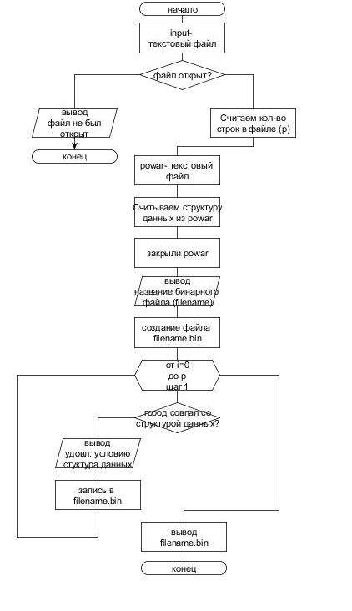

Код программы 5:

#include <cstdlib>
#include <cstdio>
#include <iostream>
#include <clocale>
#include <fstream>

using namespace std;

const int length=30;

//------------------------------------------------------------

void count (int &mpl)
{
string vvod;
ifstream input;
input.open ("input.txt", ios::out);
if (!input.is_open ())
{
cout<<"Тектовый файл не был открыт!";
system ("pause");
}
else
{
while(getline(input, vvod))
mpl++;
input.close ();
cout<<"Количество строк в файле: " <<mpl<<"\n\n\n";
}
}

//-----------------------------------------------------------

int main()
{

struct tourist
{
char name [length];
char year [length];
char town [length];
char education [length];
};

int i=0; int p=0; char city [20]; char filename [length]; int lol=0;
setlocale(LC_ALL,"Rus");
count (p);
ifstream powar;
powar.open ("input.txt");
buff = new tourist [p];

while ( (!powar.eof ()) && (i<p) )
{
powar>>buff[i].name>>buff[i].year>>buff[i].town>>buff[i].education;
cout<<buff[i].name<<" "<<buff[i].year<<" "<<buff[i].town<<" "<<buff[i].education<<endl;
i++;
}
powar.close();

//----------------------------------------------------

cout<<"\n\n\nВведите название бинарного файла для сохранения: " ;cin>>filename;
fstream bin (strcat (filename, ".bin"), ios::binary|ios::out);

cout<<"Введите название города: "; cin>>city;
cout<<"\n\nИнформация о людях, живущих в городе "<<city<<":\n";
for (i=0; i<p; i++)
if (!strcmpi (buff[i].town, city))
{
cout<<buff[i].name<<" "<<buff[i].year<<" "<<buff[i].town<<" "<<buff[i].education<<"\n";
bin.write((char*)&buff[i], sizeof(tourist));
lol++;
}
bin.close ();

fstream bin1 (filename, ios::binary|ios::in);
cout<<"\n\n\n";
cout<<"Содержимое двоичного файла:\n";
for (int i=0; i<lol; i++)
{
bin1.read((char*)&buff[i], sizeof(tourist));
cout<<buff[i].name<<" "<<buff[i].year<<" "<<buff[i].town<<" "<<buff[i].education<<"\n";
}
bin1.close();
delete [] buff;
system("pause");
return 0;
}

Тестовые наборы данных для программы 5:

Входные данные | Выходные данные
Шилов 37 Moscow высшее  Фомин 19 Suzdal высшее  Петухов 30 Novosibirsk высшее  -----------  Moscow | Шилов 37 Moscow высшее
-//-  -----------  Novosibirsk | Петухов 30 Novosibirsk высшее
-//-  -----------  Suzdal | Фомин 19 Suzdal высшее
-//-
-----------
Yaroslavl

